|  |  |  |  |  |  |  |
| --- | --- | --- | --- | --- | --- | --- |
| Name  Fach |  |  |  |  |  |  |
| Sprache |  |  |  |  |  |  |
| Mathematik |  |  |  |  |  |  |
| Sachunterricht |  |  |  |  |  |  |
| Englisch |  |  |  |  |  |  |
| Sport |  |  |  |  |  |  |
| Schwimmen |  |  |  |  |  |  |
| Kunst |  |  |  |  |  |  |
| Musik |  |  |  |  |  |  |
| Religion |  |  |  |  |  |  |

**Unsere Lieblingsfächer**

Macht eine Umfrage in eurer Klasse.

Befragt die Kinder an eurem Gruppentisch

nach ihrem Lieblingsfach.

Jedes Kind darf höchstens 3 Fächer nennen.

Tragt die Namen und die Ergebnisse in die Tabelle ein.

Übertragt eure Abfrage anschließend in das Programm und

Erstellt ein Diagramm

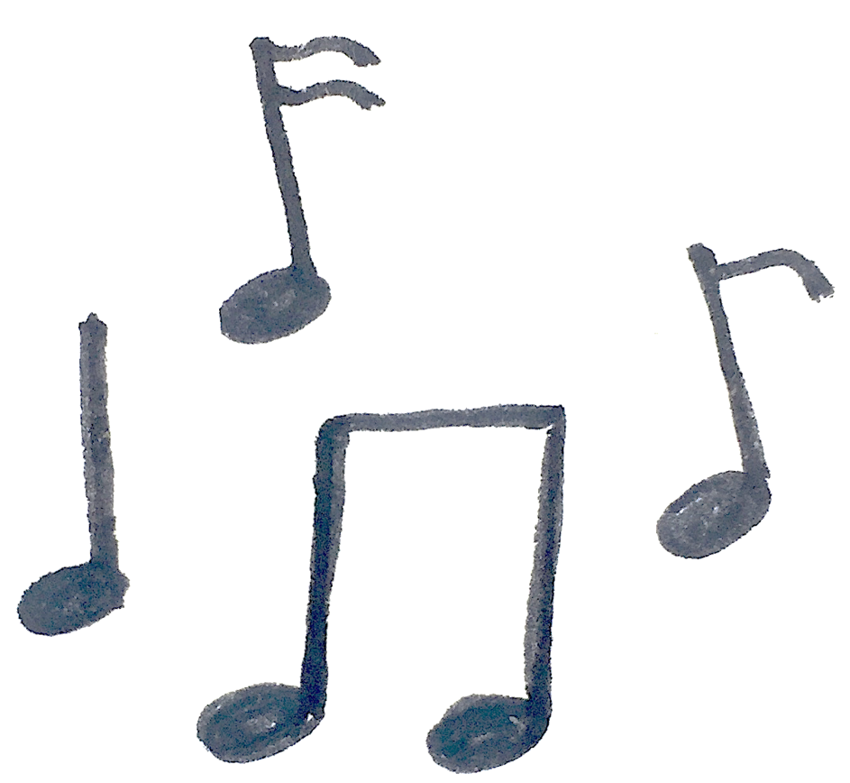

How old are you?

How old are you?



6∙7= ?



**Würfelversuche**

Führt Würfelversuche durch.

Würfelt immer mit 2 Würfeln.

Addiert die Augenzahlen und tragt die Häufigkeiten unten in die Tabelle ein.

Übertragt eure Abfrage anschließend in das Programm und

erstellt ein Diagramm.

|  |  |
| --- | --- |
| Augenzahl beider Würfel | Anzahl der Würfe |
| 1 |  |
| 2 |  |
| 3 |  |
| 4 |  |
| 5 |  |
| 6 |  |
| 7 |  |
| 8 |  |
| 9 |  |
| 10 |  |
| 11 |  |
| 12 |  |

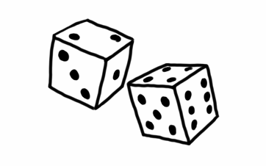

**Diagramme - Fernsekonsum**

Kinder schauen (im Gegensatz zu älteren Personen) fast gar kein fern.

Vergleicht die Aussage mit dem Diagramm. Stimmt es?

